イスパニア会による「スペイン歴史文化談話会」（オンライン形式）の第3回（フラメンコの歴史）が以下の通り開催されますのでご連絡いたします。
https://peatix.com/event/4432101?lang=ja-jp
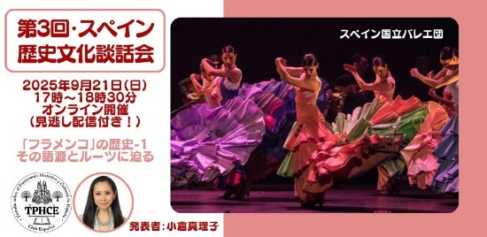 | 第3回・スペイン歴史文化談話会 (TPHCE)  スペインの豊かな歴史と文化遺産に関する知識を共有し、深めることを目的 としたオンライン形式の会です。この会は、東京外国語大学卒業生を中心とした イスパニ ア会の会員間の連携を...  peatix.com
また、立石先生による「スペインの歴史を旅する」連続講義IIIが以下の通り行われますのでご連絡いたします。
https://clictokio.cervantes.es/ja/020-historiaiii

